Матрешка и пирамидка против компьютера.
В последнее время все чаще родители встают перед выбором : какую же игрушку купить ребенку, чтобы она была интересной и полезной? Одни, недолго думая, покупают компьютер; другие дарят своим чадам традиционные, любимые ими самими с детства матрешки и пирамидки. Кто же из них действует правильно? 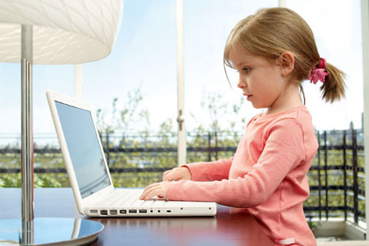
Много поколений мальчиков и девочек было воспитано благодаря матрешке и пирамидке. Ведь именно в игре с ними ребенок совершенствует знания о форме, цвете, величине, воспитывается эстетический вкус, формируются коммуникативные навыки. Матрешку и пирамидку можно рассматривать, вертеть, трогать, придумывать занимательные игры. Сформированная мелкая моторика способствует успешному развитию речи, поскольку речевой центр и центр, отвечающий за координацию движений пальцев, находятся в коре головного мозга рядом и оказывают друг на друга взаимное влияние. К сожалению, о проблемах с координацией движений и мелкой моторикой большинство родителей узнают довольно поздно, уже на пороге школы. Чтобы не столкнуться с такими трудностями , развитию мелких движений рук нужно уделять внимание, пока ребенок еще совсем мал. Нажимание клавиш компьютера и управление мышкой - однообразные движения , которые не способствуют развитию мелкой моторики.
Что еще мы можем сказать о компьютере? Он может испортить зрение ребенку с детства. Ребенок не взрослый, он не будет говорить о своих недомоганиях маме и папе. И к чему это может привести?
Играя с пирамидкой или матрешкой, дети осваивают физические свойства предметов в зависимости от их формы: круглые предметы способны прокатываться, некруглые – будут оставаться на месте; практически осваивают возможности производить действия с предметами в зависимости от их величины( в большой предмет можно вложить меньший, а не наоборот), понимают, что нанизывать можно только игрушки, имеющие сквозное отверстие. Вместе с тем дети познают зависимости между целым и частью. 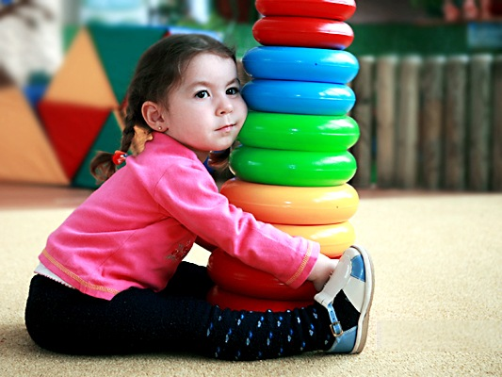
Ни один компьютер не может дать ребенку непосредственного эмоционального общения со сверстниками, близкими взрослыми. Луис Б. Герстер говорил так: « Компьютеры – могущественные орудия для воплощения наших мечтаний, но они никогда не заменят мечтателей. Ни одна машина не может заменить человеческой искры: души, сострадания, любви и понимания».
Психологи подходят к проблеме «Компьютер и дети» с точки зрения тех задач, которые малыш решает на каждом возрастном этапе своего развития. В дошкольном возрасте основная деятельность ребенка – ИГРА. В этот период интенсивно развивается психическая жизнь малыша: он фантазирует, любопытствует и постепенно овладевает контролем над своим поведением. Появляется активное стремление к самостоятельной деятельности. Малыш совершенствует речевые функции, учится планировать свои действия, а также понимать чувства других людей. Поэтому в этом возрасте для детей актуальнее традиционные развивающие игры, а не компьютерные (которые очень экономят время родителей на важные дела!). Компьютер может войти в жизнь ребенка только после шести лет. Врачи рекомендуют ограничить суммарное время пребывания перед монитором для детей старшего дошкольного возраста до одного – двух часов в день.
Игры с матрешкой
- Учим разбирать матрешку.
- Учим открывать и закрывать матрешку.
- Ищем половинки.
- Учим вкладывать фигурки одну в другую.
- «Баскетболисты». Переверните барабанчики , и они превратятся в корзины, в которые можно забрасывать либо маленький мячик, либо грецкий орех, либо теннисный шарик. Можно перебрасывать шарики из одной половинки в другую. Эта игра развивает крупную моторику и координацию движений.
- «Угадай, что где лежит?» Возьмите две матрешки одного размера и положите внутрь разные предметы, допустим скрепку и монетку. Сначала внимательно послушайте, какие разные у них «голоса», а потом попросите ребенка на слух определить , что где лежит.
- «Где больше?» Вариант этой игры подойдет для ребенка, который умеет считать хотя бы до трех. Положите в одну фигурку две финиковые косточки, а в другую – три и предложите ребенку «услышать», где больше.

